Ересек тобы
Білім беру саласы: «Таным»
Бөлімі: ҚМТҚ
Өтпелі тақырып: «Дені саудың-жаны сау»
Тақырыпша: «Біз күштіміз, ептіміз»
Тақырыбы: «Математика ойындары қызықты»
Сабақ мақсаты: Қызықты дидактикалық ойындар арқылы балалардың білімдерін кеңейту.
Міндеттері: Ойындар арқылы білімдерін бекіту
1. Балалардың логикалық ойлау қабілеттерін, зейіндерін дамыту.
2. - 1-5 тура, кері 3тілде санау
- Тәулік бөліктерін атау
Геометриялық пішіндердің айырмашылығын ажырату (ӨМШТ технологияның элементтерін қолданып). Кеңістікте бағдарлау қабілеттерін қалыптастыру.
3. Білімге деген құштарлықты арттыру

Тәрбие: Қызықты ойындар арқылы шапшандыққа, тапқырлыққа,
ұжымдылыққа үйрету.
Сөздік жұмыс: тәулік бөліктері
Билингвалді құраушы:
- one, two, three, four, five
- один,два, три, четыре,пять
Құрал-жабдық:
- дидактикалық ойындарының материалдары
- доптар
- қолдан жасалынған үлкен шар

Шаттық шеңбер
Балалар шеңбер құрып тұрады.
Шаттық шеңбер:
Қуан, шаттан, алақай,
Қуанатын күн келді.
Күліп шықты күн бүгін,
Қайырлы таң! Қайырлы күн!

Тәрбиеші:
- Балалар, сендердің көңілдерін қандай?
- Ендеше бүгінгі күн сәтті өтсін.
Тосын сәт: Сиқырбек келеді, амандасады
Сиқырбек: Мені «Балапан» бағдарламаның кейікперлері жіберді. Олар сендерге сиқырлы үлкен шар жіберіп отыр. Мынау ұяшықтарда берілген тапсырмаларды орындасандар шар ашылады. Шардың ішінде ерекше сыйлық бар.
Тәрбиеші: Балалар сиқырлы шарды ашу үшін тарсырмаларды орындаймыз ба?
Сиқырбек: Маған басқа топтарға да барып тапсырмалар беру керек.
Қоштасып кетеді

Білімді өзектендіру.
1-ші ұяшықты ашу үшін ауызша есеп шығару керек:
Балалар балабақшаға келді,
Айгүл мен Айгерім доппен ойнады,
Серік, Берік дойбы ойнады,
Неше бала доппен ойнады?
Ұяшық ашылады.
Сұрақ: Ашылған ұяшықта тәуліктің қандай уақыты көрсетілген?
-Тәңертен тұрғанда не жасайсындар?
Ендеше сендерді «Доптарды санайық» ойын- жаттығу жасауға шақырам.
Мақсаты: Берілген саны, түсі бойынша доптарды жолақша қағазға орналастыру, 1-ден 5-ке дейін доптарды 3 тілде санау. «Нешінші» деген сұраққа жауап беру. Сандарды ағылшын тілінде атап шығу.

Тапсырма:
- Жасыл допты алып ойнандар
- Көк допты алып ойнандар
- Ақ допты алып ойнандар
- Сары допты алып ойнандар
- Сары доп нешінші тұр?
- Қызыл доп нешінші тұр?
- Үшінші қандай доп тұр?
-Енді доптарды аударып қойындар.
- Аударылған доптарда не көріп тұрсындар?
Доптарды бірден беске дейін тура, кері санап шығындар (2-3 бала санап шығады)

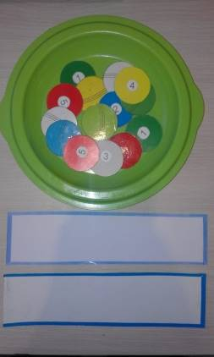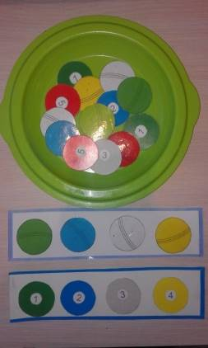

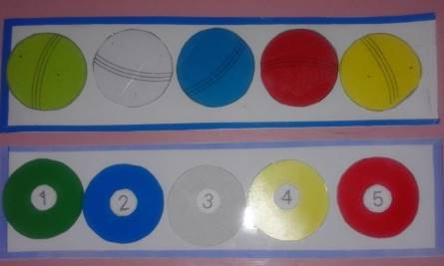

Сөздік жұмыс: тәулік бөліктері, нешінші
Билингвальді құраушы:
- one, two, three, four, five
- один, два, три, четыре, пять


2-ші ұяшық ашылу үшін «Үндеме, бірақ көрсет» ойының шартын орындау керек.(ӨМШТ элементтерін қолданып)
Ойын шарты: Тәрбиеші тапсырманы айтып тұрады, балалар қолдардың көмегімен үндемей көрсетіп орындайды.
Тәрбиешінің тапсырмалары:
- Биік
- Аласа
- Жуан
- Жіңішке
- Оң жақта
- Сол жақта
Ұяшық ашылады.
Сұрақ: Ұяшықта тәуліктің қандай уақыты көрсетілген?



-Сендер күндіз немен айналысасындар?
Ендеше сендерді ойынға шақырамын.
Қимылды ойын:«Қаңқыздардың гүлдері.
Ойын шарты: Қаңқыздардың қанаттарындағы саны бойынша сәйкес гүлді табу керек (ойын қимылды түрде музыкамен ойнатылады).

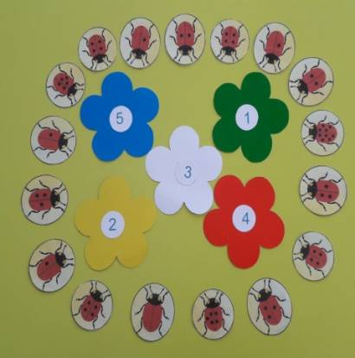

Тәрбиеші: Балалар, серуенге де шығып ойнайық.
Бой сергіту:
Кәне, кәне бір қаттарға тұрайық
1,2,3,- ші болып топтарға бөлінейік
1-ші топ дөңгелекті, тіктөртбұрышты құрастырады.
2-ші топ пішіндерді реттеп жинайды.
3-ші топ менімен ойын ойнайды.

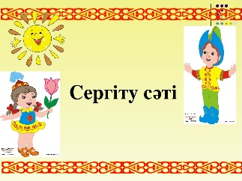

Ойын: «Ұста да жауап бер» (ӨМШТ элементтерімен)
Ойын шарты:Тәрбиеші балаға доп лақтырып пішіндер туралы сұрақ қояды, бала жауабын айтып қайтадан лақтырады.
-Бұрыштары жоқ (дөңгелек)
-4 қабырғасы бар (шаршы)
-үш бұрышы бар (үшбұрыш)
- Біздің топтың қандай заттарында үшбұрыш пішіні тұрады?
Біздің топтын қай заттарында шаршы пішіні тұрады?
-Біздің топтың қандай заттарында дөңгелек пішіні тұрады?
Тәрбиеші: Жақсы серуендеп шықтық.

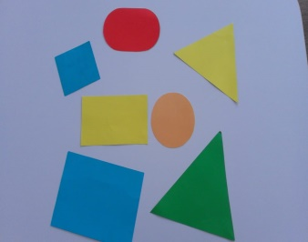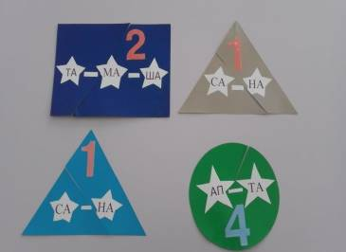


3 ұяшық:
Логикалық есеп:
Аңдар бір-бірімен дауласты,
Түлкі қоянмен,
Арыстан жолбарыспен,
Барлығы неше аң дауласты?
3-ші ашылған ұяшықта тәуліктің қандай уақыты көрсетілген?
Сұрақ: Сендер кешке ойыншықтарды жинап,балабақшадан қайда қайтасындар?
Сендерді ойыншықтарды жинауға шақырам.

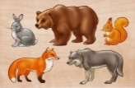

3 тапсырма: «Сөреге ойыншықтарды жинаймыз»
- допты сөренің жоғарғы қатарының ортасына орналастыру.
-бақаны сөренің төменгі қатарының оң жағына орналастыру.
-Пирамиданы сөренің төменгі қатарының оң жағына орналастыру.
Сұрақ:
- Доп сөренің қай жерінде тұр?
- Пирамида доптың қай жерінде тұр? (3-4 бала жауап береді)

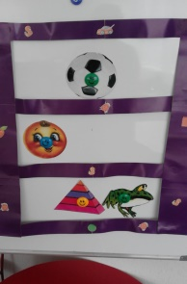

4-ші ұяшық: Есеп шығару.
Санжар жұлдыздарды санады,
Бір жұлдыз сары түсті,
Екі жұлдыз қызыл түсті болды,
Барлығы неше жұлдыз?

- Ашылған ұяшықта тәуліктің қандай уақыты көрсетілген?

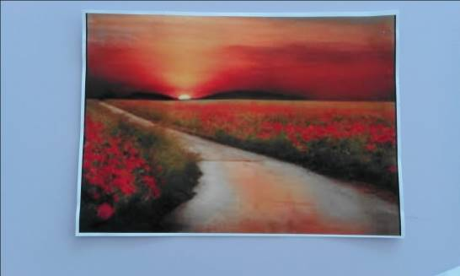

- Сендерді түнде шығатын жұлдыздарды қарауға шақырамын. Ол үшін айдың ішінде қандай сан көрсетілген, сонша жұлдыз бояу керек.

Ойын: «Жұлдыздарды боя»
Сұрақтар: (3-4 балаға)
- Санжар сен неге үш жұлдыз боядың?
-Боялмаған неше жұлдыз қалды?
Тәрбиеші: Тапсырмаларды орындадық. Ұяшықтар ашылды.
- Тәулік бөліктерін атап шығайық.
Қорытындылау:
Сұрақтар:
-Балалар сендерге тапсырмалар ұнады ма?
-Қандай тапсырмалар ұнады? Неге?
Сиқырбек әкелген сиқырлы шарды ашайық.
-Шардың ішінде не бар екен?
-Кім бүгін өзін белсенді болдым деп санаса қызыл доп ұстап алады.
-Кім өзін белсенді болалмадым деп ойласа жасыл доп ұстап алады.
Доптардың сыртына фломастермен қызықты бет-бейне салуға болады.

Күтілетін нәтижелер:
Қайталай алады: Қызықты математикалық ойындар арқылы 1-ден 5-ке дейін сандарды тура, кері санайды.
Түсінеді: Кеңістікте бағдарлайды. Тәулік бөліктерін ажыратады.
Қолданады: Сан мен заттың санын сәйкестендіреді.
Логикалық есептерді шығаруғады, өздерін бағалауды

